我看电影《夺冠》
--从振兴中华到中国梦的缩影

作者：梦晨

二〇二〇年十月六日下午，我独自一个人在家附近的电影院观看了由中国香港导演陈可辛执导的电影《夺冠》（原名《中国女排》）。因新冠肺炎疫情影响，该片由新春贺岁档延至国庆假期公映，终于得以同观众见面，让人期许满满。在今年这个特殊的年份里，该片传递出的正能量不仅仅是“女排精神”本身，而是一代国人从振兴中华到如今为实现伟大复兴的中国梦而努力奋斗的一段历程。

《夺冠》讲述从一九八一年到二〇一六年间中国女排的辛酸血泪与变革的体育大片。截至十月七日十七时二十八分，猫眼实时见证了该片总票房破六亿的时刻。虽然在人物还原上引发些许争议，对于郎平的剧情占比也有不少讨论，但仍能窥见中国女排随同中国在时代洪流中的演变。

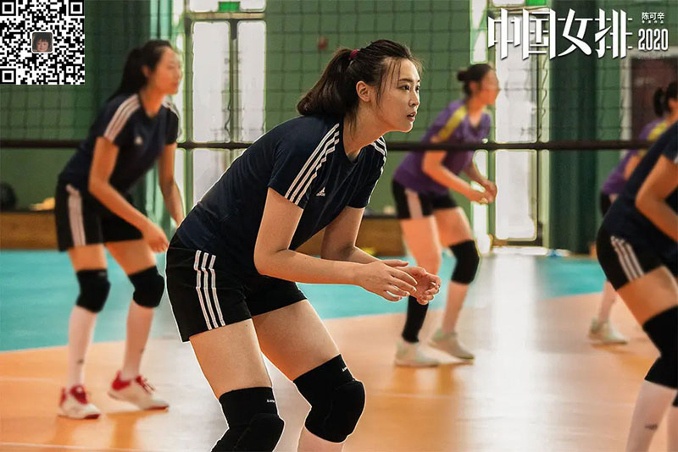
看完此片后，我与一位在上海报业集团从事新闻工作的朋友交流时，他告诉我，中国女排首次夺冠是在一九八一年，在日本东京代代木国立综合体育馆，与日本队在第五局15比15时，队员周晓兰连续两次拦网成功，17比15拿下第五局。即使这场比赛，以孙晋芳为队长的中国女排不能拿下，以积分计，中国女排也是冠军。

中国女排崛起于改革开放初期，是国家崛起的缩影。以奋勇争先的拼搏精神、永不言败的顽强斗志、团结协作的集体主义、求真务实的科学态度，为国争光的爱国主义等为主要构成的女排精神是中国体育的一面旗帜，更是整个国家锐意进取、开拓奋进的精神动力。在今天，女排精神仍具有很大的现实意义与时代价值，值得艺术家进行弘扬。

该部影片中引用了当时还是黑白电视机的年代，街头巷尾一群群人围坐在电视机旁观看女排比赛的场景，电视机中响起了一代人熟悉而又富有磁性的的解说员宋世雄的声音，那激情澎湃而铿锵有力地解说，也让我联想到定居澳大利亚多年我的已故忘年交王恩禧老师生前在他的《人间闲话 闲话人间》文章中所写到的有关中国女排的内容。他作为澳洲国家广播公司澳洲广播电台特派洛杉矶记者，报道一九八四年洛杉矶奥运会，亲眼目睹和经历中国女排荣获“三连冠”的激动人心时刻。广大华人球迷听众更是对“澳广”连续不断直播中国女排首次“三连冠”的历史盛况，胜过尚不具备现场直播技术的中央电视台的简短转播而赞誉有加。

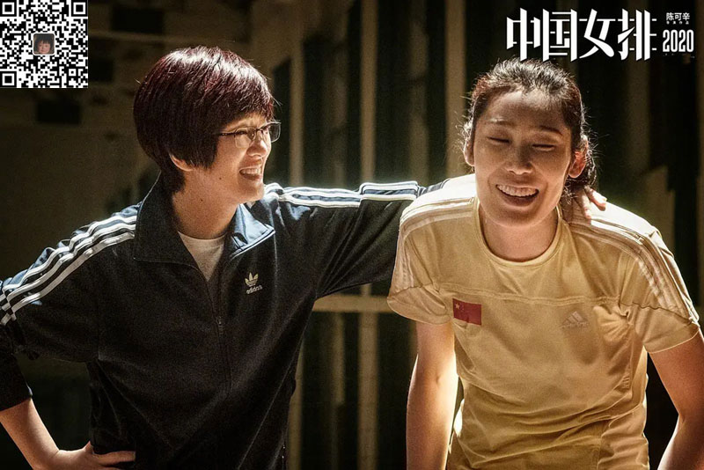
此部电影切割出三个不同时点，一九八一年夺下第三届日本世界杯冠军、二〇〇八年在北京奥运主场败给美国、以及二〇一六年里约奥运击败东道主巴西，重返荣耀，而这跨越三十五年的时间线，则由对中国女排带来巨大影响的郎平与陈忠和作为主轴串起。

《夺冠》开场的时间点是一九七九年，随着当时还是陪练球员的陈忠和推开训练基地的大门，映入眼帘的除了简陋的场地设备，以及一颗颗迎面飞来的排球之外，墙面上“冲出亚洲，走向世界”、“时刻备战第三届日本女排世界杯”的标语，也说明了这时代中国女排的主轴和使命。

当时中国刚宣布改革开放，但面对飞速发展的世界，起步落后的中国惊觉其与外界的巨大差距，也被强烈的羞愤与落差感所垄罩。就如同电影中女排教练的感叹：“第一次带队出国时我傻了，冰箱、彩电、空调，我没见过，那一宿我真的没睡觉，中国真的太落后了，我们怎么办？”因此，中国亟需一个让世界看见自己的机会，作为能展现国力的体育竞技，也成为了重建民族自信的契机。

但中国当时百废待兴，不论是硬设备或训练方法，都无法与美国、日本等国家比肩，因此更严苛、甚至近乎残忍的训练内容，便成为中国女排的唯一出路。电影花了极大的篇幅描述“老女排”在艰困的环境下咬牙苦撑的过程，以及战胜日本夺得冠军时，中国民众的欢欣鼓舞，观众都能感受到，那些浴血奋战的中国女排球员不是为了自己而打，比赛更不仅仅是只是一场比赛，而是背起“振兴中华”的重任，成为国人的精神依托。

电影中的第二个时间点是二〇〇八年，此时的中国当然比一九八〇年代更加富强自信，中国女排的实力也在各种国际赛事中得到认证，然而在北京奥运会的失利，尤其是败给了由郎平带队的美国女排，无疑为中国女排敲下了一记警钟。

此一时期的中国女排虽仍具备一定的竞争力，但球员伤病不断、青黄不接等隐忧已逐渐浮现，另一方面，官方沉浸于过往佳绩，并未意识到训练方法过于陈旧，跟不上国际潮流等问题也成为一大弊病。片中郎平在接手中国女排教练后提出全面改革计划，包含扩大球员筛选、引进外籍教练等项目，遭到在场官员反对，认为中国女排“五连冠”也仅仅是六、七个队员轮替，靠着向心力打遍全世界。郎平听完仅回复了一句：“五连冠，一九八六年，二十七年了”，意味着时代变迁下，中国女排已无法仅靠“民族情怀”悬住一口气。

从土法炼钢走向更现代化与科学化的训练方式，当然是中国女排改革的第一步，也代表着中国不再满足于现状，要跟随时代不断演进的决心。但另一个问题，当中国已慢慢走出自卑与落寞，对于“提振中华民族”也不再有如此强烈的渴望与使命时，原本的“女排精神”又该何去何从？


影片中一个片段让我印象深刻，很生活化。郎平的一句“去谈恋爱吧！”，让女排队员们开心得一哄而散，仿佛重新蓄满了能量，影厅的观众也跟着乐出了声。”这样充满生活质感的细节处理一下子拉近了观众和角色的距离，也让这群花季女孩的形象更加鲜活，因为这一代的女排队员们不能只有训练，而没有自己的生活。

片中的女排教练陈忠和在改革时期，有多名队员主动离队时向郎平抱怨道：“有人跟我说现在时代变了，中国人现在已经不需要女排了，以前我们还有精神，现在连起码那点精神都没有了。拿了世界冠军又怎样？大家还会像以前一样跑到街上又跳又笑吗？不会了。”显然他对现时的中国已逐渐遗忘当初的“女排精神”感到深切的遗憾与失落，从新旧球员在训练时爆发的矛盾，也能看到在不同世代间对“女排精神”早已有了相异的理解。

但这未必是件坏事，当国人不再为了夺冠而又哭又笑，并不代表他们不再追求荣誉与尊严，而是不会被一次的失败击溃了自信。“你为什么要打排球？”，这个对“老女排”而言没有闲暇思索的问题，对新一代的球员却是最核心的叩问。当国家及民族不再需要球员背负着沉重的包袱时，“女排精神”更多的是自我价值的实现，而不再仅仅是为了“他者”而活。

因此《夺冠》的后半段，也就是二〇一六年里约奥运前的准备，几乎都是郎平与球员之间的心理构建。其依然表现出极其浓烈的民族与家国情怀，但表现方式有别于前段在特殊背景时，那种团体“牺牲式”的爱国，而是走向了个人的自我追寻。要荣耀祖国的方式很多，不是只有身在国家队一途，球员也不该人生只有排球，当每个人都拼尽全力的实现自我，国家自然会因此而强盛，不须再以“振兴民族”为捆绑，纠结于那一场两场的胜败。

“女排精神”或许确实变了，因为民众早已过了那个在混乱迷茫的当口，他们不再需要如此藉由集体才能找到方向，女排选手也不必再以集体的荣誉和民族信心，作为必须“夺冠”的唯一理由，而是能够追随内心的声音，为自己所爱的事物全力拼搏。然而不变的是，不论老女排或新女排，甚或是不是排球员，“不论输赢、拼尽全力，将失去的分数一点一点追回来”，依然是贯彻始终的“女排精神”。

姑且不论戏里戏外的纷争，抑或剧情铺排上的问题，《夺冠》依然算是以不错的娱乐效果和手法表达了对于“女排精神”的诠释，也呈现了中国改革开放这几十年来变迁的缩影。（完）

作者写于二〇二〇年十月八日凌晨
【作者简介】
王冬，笔名梦晨，八〇后回沪知青子女，青年作家网签约作家。目前在上海浦东陆家嘴金融城某外资金融机构从事财务工作，中国总会计师协会管理会计分会会员，英国国际专业会计师公会会员，上海苏河湾读书会会员。工作闲暇爱好写作、摄影，部分作品曾被国内外媒体发表过。欲阅读作者更多作品，欢迎登陆梦晨个人网站：www.dragontv.org
邮箱：winter@dragontv.org

欢迎扫描下方二维码关注作者微信公众平台


